Электробытовые приборы.
«К дальним селам, городам
Кто идет по проводам?
Светлое величество.
Это электричество.»
Сегодня мы поговорим с вами об электробытовых приборах.
Что же такое электричество?
-А как оно попадает к нам в дом?
Электричество рождается на электростанциях и по проводам, спрятанным глубоко в землю или очень высоко над землей, приходит в дома, машины, на заводы и помогает человеку. Электричеству приходиться совершать длинное путешествие по улицам и переулкам, приходя в дом по электрическому проводу. Этот провод – дорожка. Сверху она одета в резиновую рубашку, а под ней пучок тонких медных проволочек. Вот по этим проволочкам оно и попадает в розетки.
- Так где рождается электричество? (на электростанциях)
- Как попадает к нам в дом электричество? (по проводам)
- Для чего нужен электрический ток? (ответы детей)
- Как называются приборы, что работают от электричества? (электроприборы)
- Какие электроприборы спрятаны в моих загадках, отгадайте.
1. Чудо-ящик -
В нем окно.
В том окошечке -
Кино! (Телевизор)
2. Полюбуйся, посмотри -
Полюс северный внутри!
Там сверкает снег и лёд,
Там сама зима живёт. (Холодильник)
3. Пыль найдет и вмиг проглотит
Чистоту для нас наводит.
Длинный шланг, как хобот-нос,
Коврик чистит ...(пылесос)
4. Идет пароход, то назад, то вперед,
А за ним такая гладь
Ни морщинки не видать. (Утюг)
5. Мокрые волосы после мытья.
Быстро сумею им высушить я. (Фен)
6. Соберу рубашки, майки,
И скажу ей: «Постирай-ка!
В барабане покрути,
Белье чистым возврати» (Стиральная машина)
7. Посмотри на бочок
Во мне вертится волчок.
Ни кого он не бьёт,
Зато всё собьёт. (Миксер)
Какие электроприборы есть в вашем доме?
Представим, что у вас дома нет стиральной машины (утюг, пылесос) Зачем она нужна? (ответы детей)
-А как вы думаете, зачем люди придумали электрические приборы?
(чтобы делать всё быстрее и легче)
-А чтобы работали все эти приборы, куда их включают? (ответы детей)
- Для того чтобы приборы работали, их включают в розетку. Розетка — это входные ворота в электрическую сеть.
-А что же это такое невидимое сидит в розетке и заставляет домашние машины трудиться? (Электрический ток).
«Ток бежит по проводам,
Свет несет в квартиру нам.
Чтоб работали приборы,
Холодильник, мониторы.
Кофемолки, пылесос,
Ток энергию принес».
Дети садятся на стульчики.
-Ребята, а вам разрешают взрослые включать электроприборы? (ответы детей)
-Что и как вы включаете?
- Как вы считаете, электрические приборы, опасны или нет? (Да)
- Почему?
- Они могут ударить током или стать причиной пожара или гибели человека.
- Не дотрагивайся до включенных электроприборов металлическими предметами (отвертками, ножницами, иголками и др.)
-Помните! Никогда не дотрагивайся до включенных электроприборов мокрыми руками. Вода пропускает через себя ток!
Тебя может ударить электрическим током. (рассматривание иллюстрации)
- Не пользуйся водой вблизи включенных электроприборов (не поливай цветы, висящие над телевизором или другими электроприборами) . (рассматривание иллюстрации)
- Не пользуйся самостоятельно розеткой, проси взрослых включить или выключить.
- О том, что может случиться, расскажут нам ребята.
Стихотворение М. Монаковой “Розетки мне не интересны!”
В гости к нам пришла соседка,
Мы резвились с ней полдня,
Спицу вставили в розетку,
Из розетки – столб огня!
Мы с соседкой еле-еле
Прыгнуть в сторону успели.
Папа мой, большой знаток,
Нам сказал:
“В розетке – ток,
Вам розетку эту я
Трогать не советую,
Утюги и провода
Не хватайте никогда!
Ток невидимый без рук
Вас ударить может вдруг!”
Чему учит нас это стихотворение? (ток опасен, нельзя баловаться с розеткой)
Если не соблюдать правила безопасности при использовании электроприборов, может случиться беда.
О чём мы сегодня говорили? Для чего нужно электричество? Как нужно вести себя с электроприборами?
Выполните задание

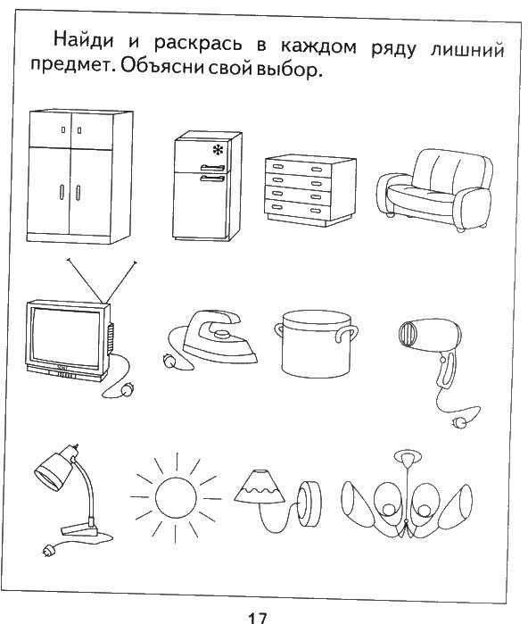

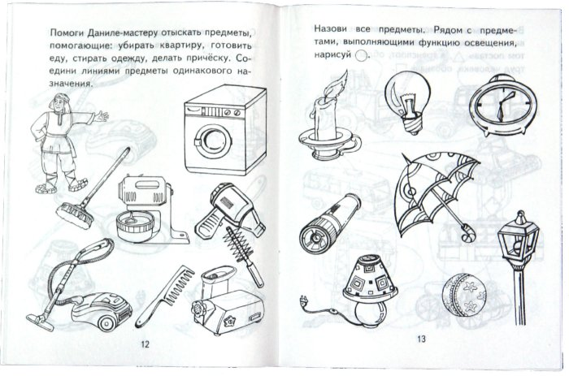

Раскрась только электробытовые приборы
